 | Beschreibung | Min | Max | Einheit
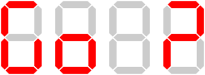 | Neues Spiel starten | - | - | -
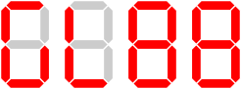 | Goal Limit: Tore pro Spiel | 1 | 99 | -
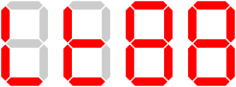 | Lock Time: Zeit nach einem Tor in der keine neuen Tore gezählt werden | 0.0 | 9.9 | sec
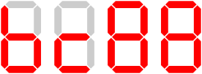 | Bounce Count: Zeit nach einem Tor in der Abpraller registriert werden | 0 | 99 | 10 ms
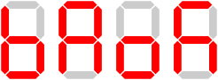 | Beeper on/off | - | - | -
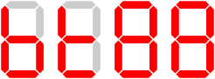 | Beep Time: Zeit für Piepser bei Tor, falscher Eingabe, Spielende | 0.0 | 9.9 | Sec
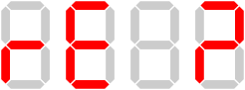 | Reset: Setzt alle Einstellungen auf Standard | - | - | -

